Предмет | 1 А | 3 Г | 5 А | 6 Б | 9 В
Русский язык | Работа в прописи стр. 28-29 | работа на платформе Яндекс.Учебник | Параграф 5, упр. 74 |  | упражнение 19 письменно, повторить правила обособления определений. Родная литература: письменная характеристика героев комедии "Бригадир" Д. Фонвизина
Немецкий язык (Сафьянова) |  |  |  |  | Контрольная работа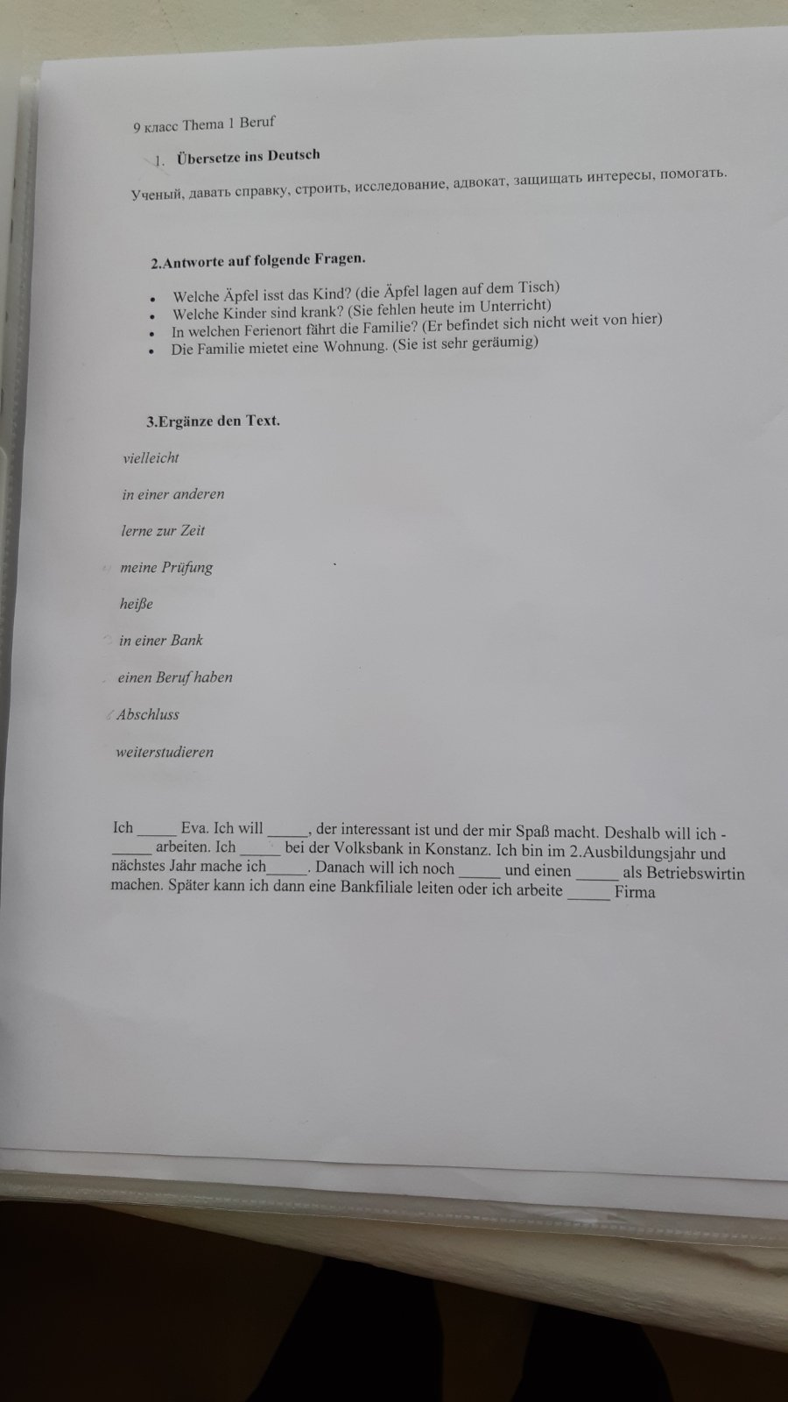
Английский язык (Русакова) |  |  | 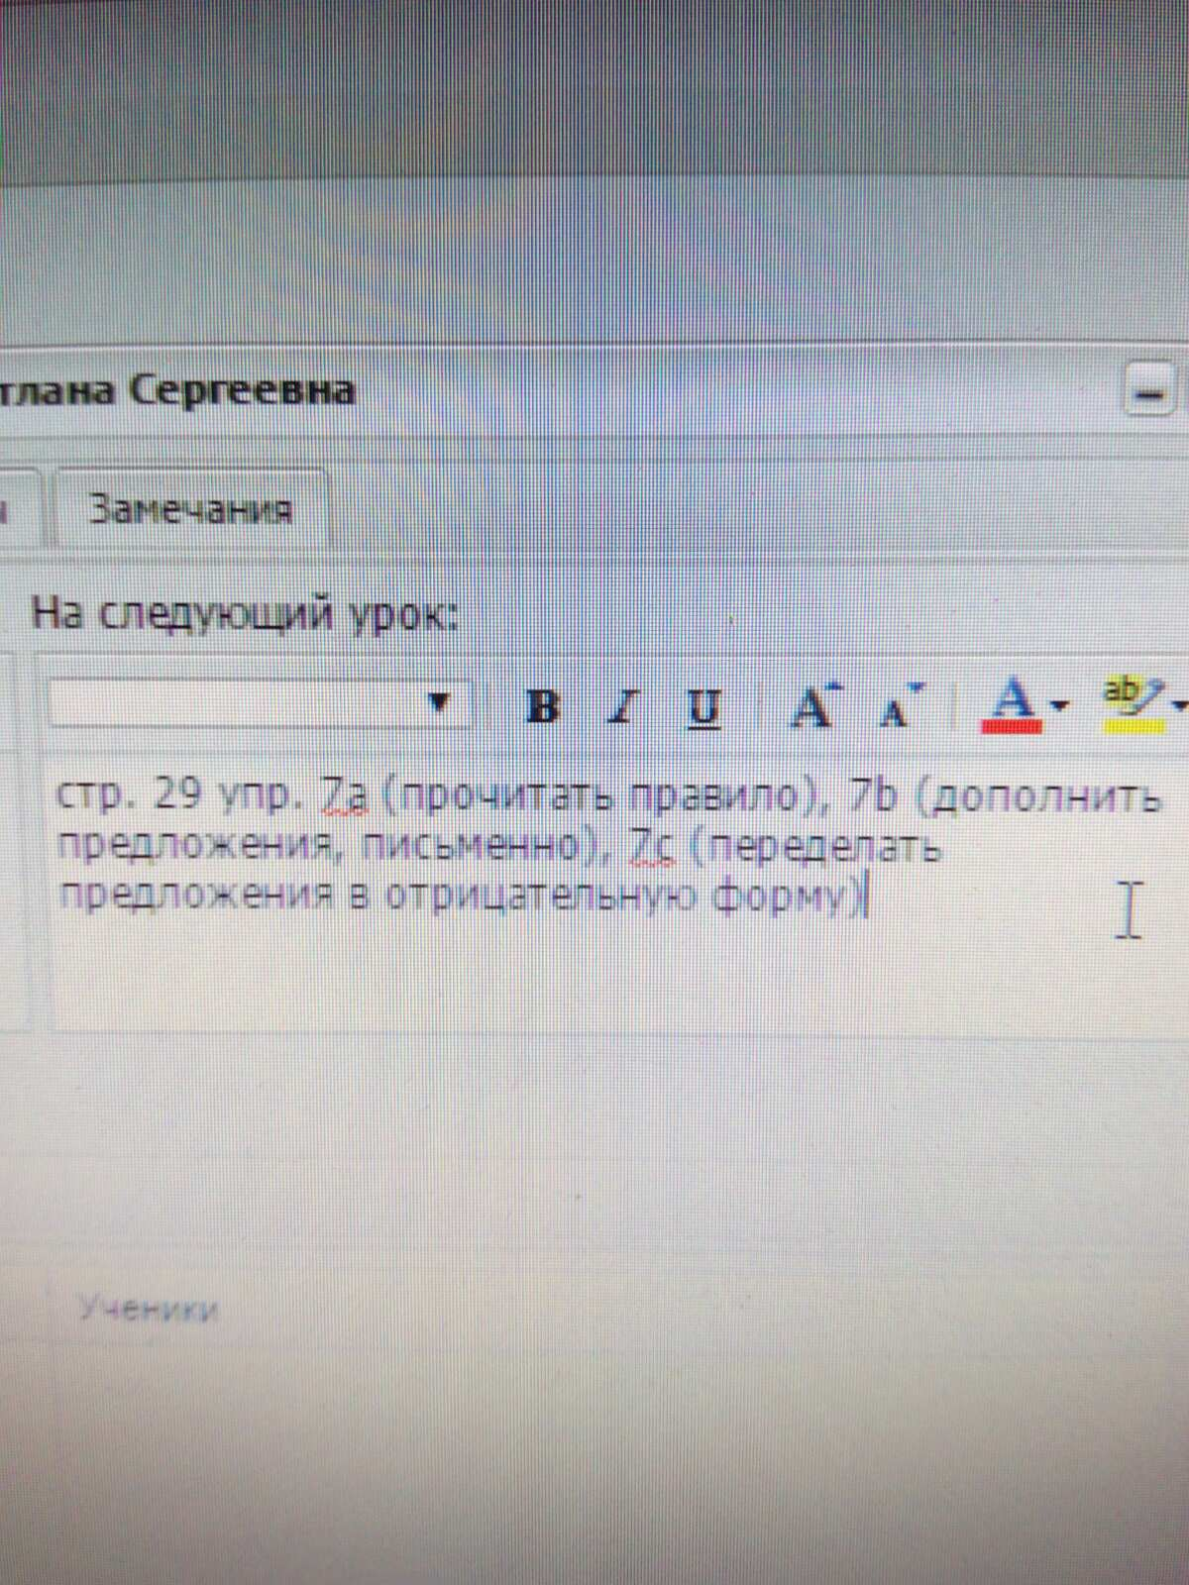 | 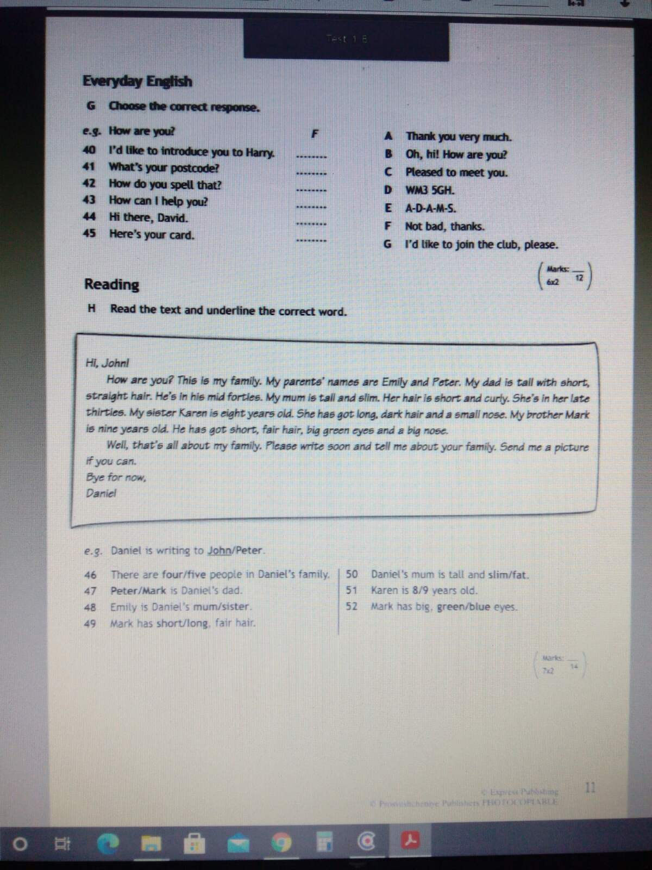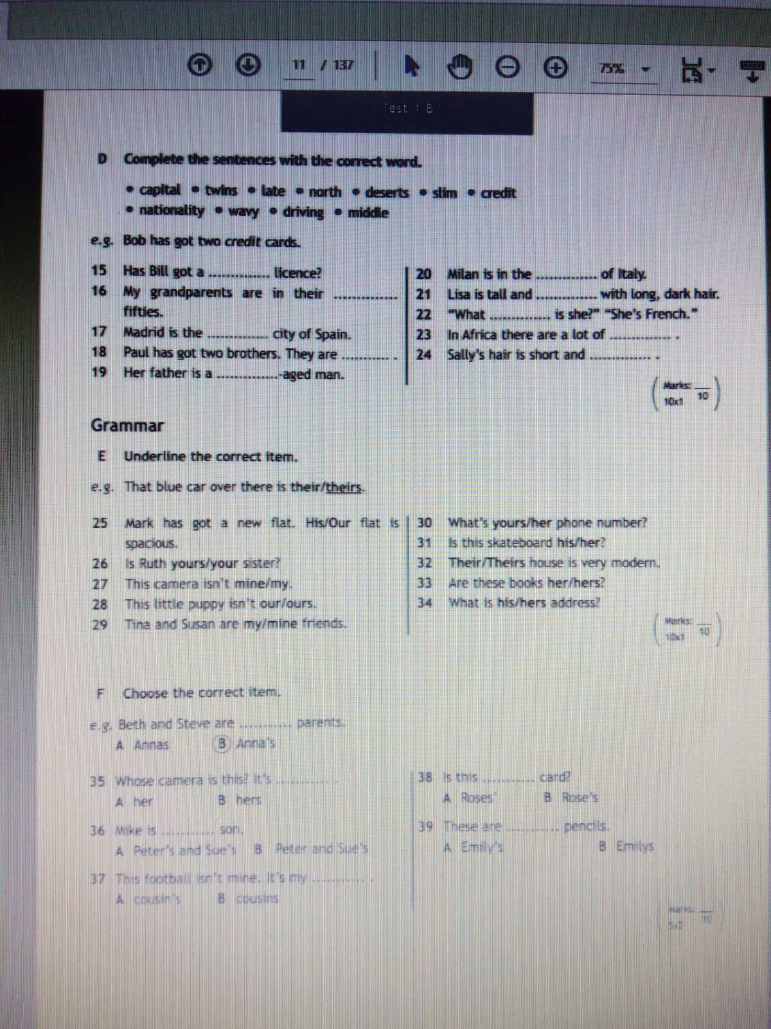  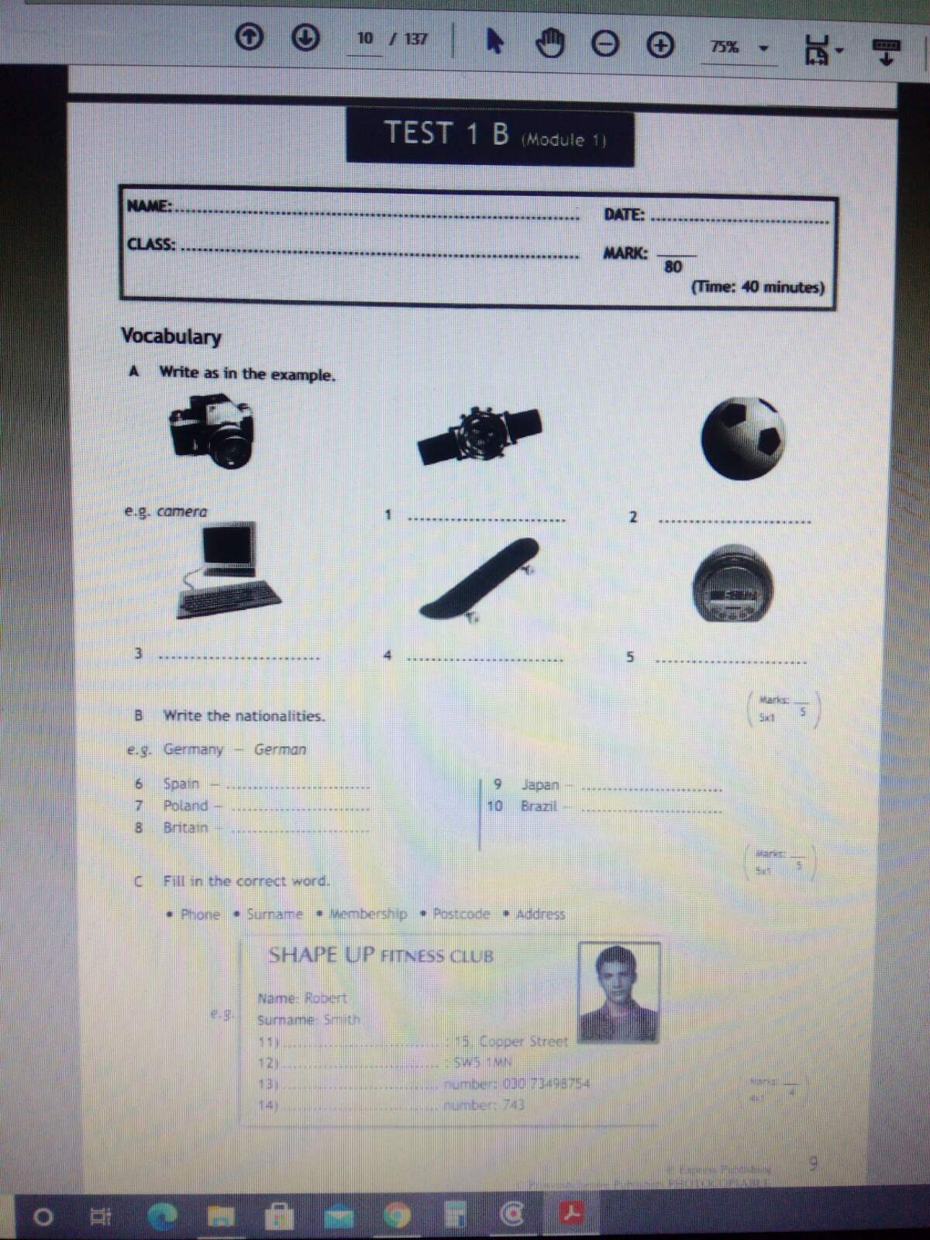 | 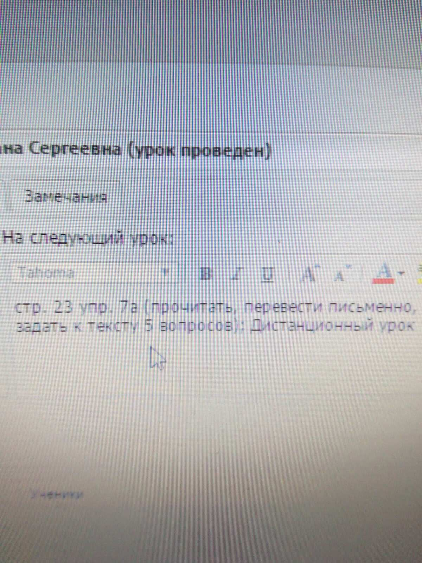
история |  |  | https://forms.gle/p3P2orpzRb4XBktM7 | Параграф 8 изучить, ответить на вопросы 1, 2, 3 страница 66 учебника, письменно. Вопрос 1: на какие ветви делятся славянские народы ответить в виде схемы.
алгебра |  |  |  |  | п. 3 учить, номер 59
математика | Урок 13. Стр. 30-33. Устно выполнить задания. Задание №5 выполнить письменно (рисовать фишки). | работа на платформе Яндекс.Учебник | п.1.7, номер 88 (2 столбик) | п 1.6, 95 (в,г), 97 (а)
информатика |  |  |  |  | 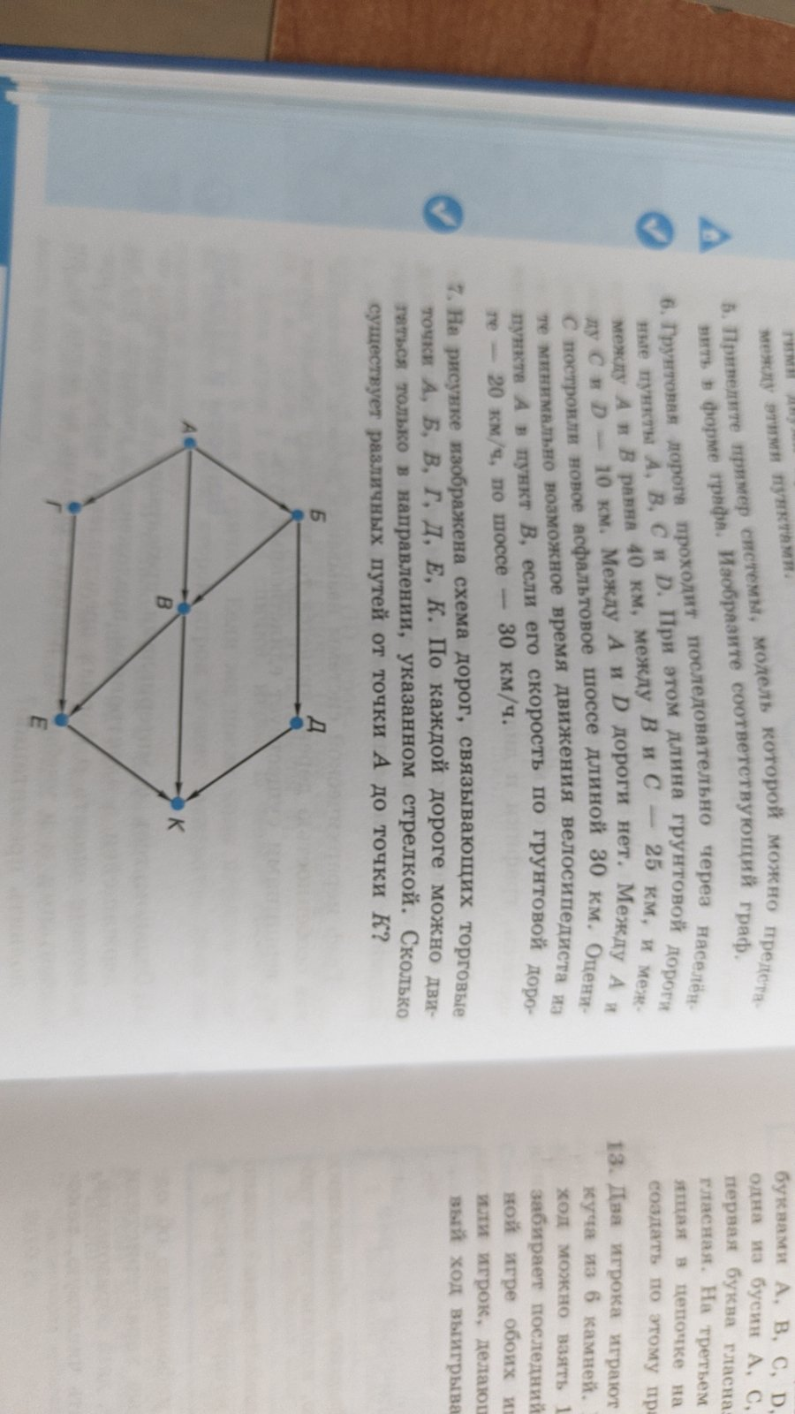  № 6,7 письменно, отправить на почту foryolo@mail.ru
литература |  |  | стр. 55-56, задание под тройной стрелочкой (письменно)
Литератураное чтение | (Букварь) Стр.22-24. Проговорить слова, при этом интонацией выделять нужные звуки под знаком вопроса.  Придумать рассказ про котенка, и рассказать, что было дальше. | чтение на свободную тему с отметкой в чит дневнике
Окружающий мир |  | учимся читать географическую карту

